**Escuela Normal de Educación Preescolar.**

Licenciatura en educación preescolar

Ciclo escolar 2020-2021

Cuarto semestre

**Docente:** Ramiro García Elías

**Curso:** Estrategias para la exploración social

**Trabajo:** Análisis de lectura

**Unidad I:**

El desarrollo de la identidad y el sentido de partencia en los niños y las niñas de preescolar.

**Competencias de la unidad:**

* Detecta los procesos de aprendizaje de sus alumnos para favorecer su desarrollo cognitivo y socioemocional.
* Aplica el plan y programas de estudio para alcanzar los propósitos educativos y contribuir al pleno desenvolvimiento de las capacidades de sus alumnos.
* Diseña planeaciones aplicando sus conocimientos curriculares, psicopedagógicos, disciplinares, didácticos y tecnológicos para propiciar espacios de aprendizaje incluyentes que respondan a las necesidades de todos los alumnos en el marco del plan y programas de estudio.
* Emplea la evaluación para intervenir en los diferentes ámbitos y momentos de la tarea educativa para mejorar los aprendizajes de sus alumnos.
* Integra recursos de la investigación educativa para enriquecer su práctica profesional, expresando su interés por el conocimiento, la ciencia y la mejora de la educación.
* Actua de manera ética ante la diversidad de situaciones que se presentan en la práctica profesional.

**Alumna:** Salma Rubí Jiménez Uribe #12

**Grado:** 2º **Sección:** “A”

**Abril 2021**

**Saltillo Coahuila, México.**

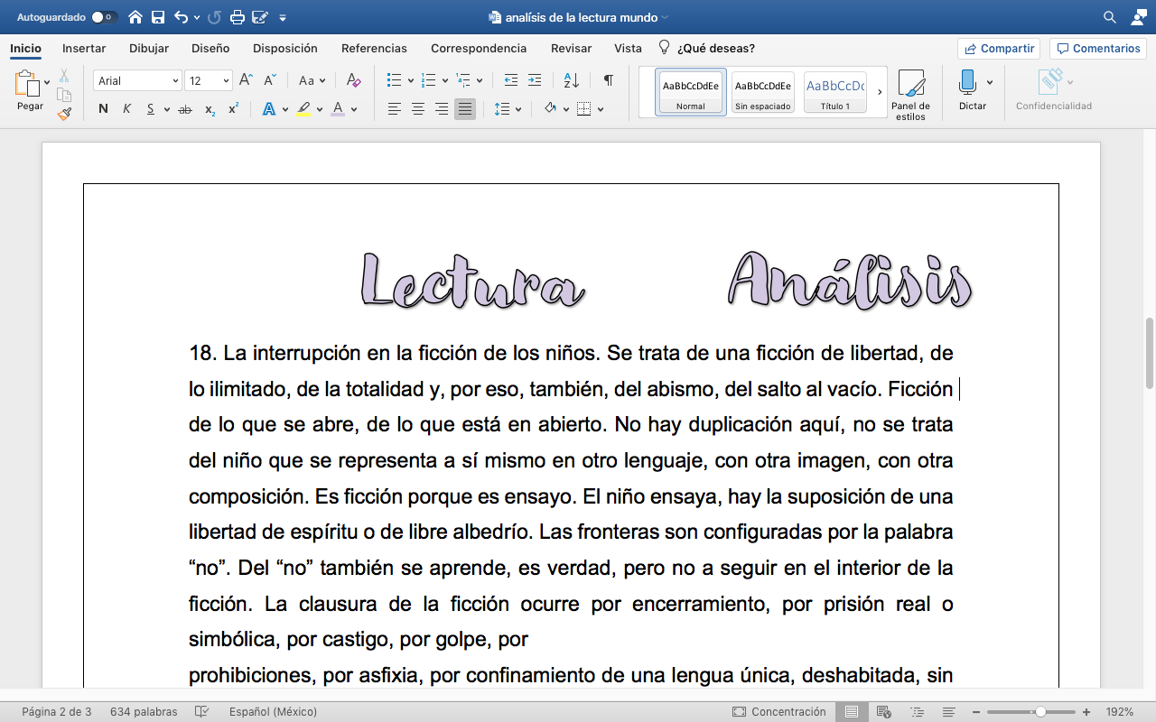

18. La interrupción en la ficción de los niños. Se trata de una ficción de libertad, de lo ilimitado, de la totalidad y, por eso, también, del abismo, del salto al vacío. Ficción de lo que se abre, de lo que está en abierto. No hay duplicación aquí, no se trata del niño que se representa a sí mismo en otro lenguaje, con otra imagen, con otra composición. Es ficción porque es ensayo. El niño ensaya, hay la suposición de una libertad de espíritu o de libre albedrío. Las fronteras son configuradas por la palabra “no”. Del “no” también se aprende, es verdad, pero no a seguir en el interior de la ficción. La clausura de la ficción ocurre por encerramiento, por prisión real o simbólica, por castigo, por golpe, por

prohibiciones, por asfixia, por confinamiento de una lengua única, deshabitada, sin nadie detrás. Esa sensación de ahogo la narra muy bien Gonçalo Tavares (2012: 83-84): “Lo encerraban a menudo en aquel espacio que suspendía el lado lúdico (…) Era un espacio absolutamente neutro, donde las funciones de los gestos quedaban anuladas: el movimiento era innecesario y casi ridículo. Las paredes no eran superficies estimulantes para un humano, mucho menos tratándose de un niño. Precisamente por ello, era un espacio que aplastaba la infancia –una masa pesada aplastando a otra mucho menos robusta-, por lo que resultaba imposible actuar o pensar de forma adecuada a la edad”. Lo contrario de la niñez es eso que podríamos nombrar como “una estancia sin gestos”. El adulto sabe como confinar la niñez, como derrotarla. Y tal vez esa estancia sin gestos sea una de las metáforas del educar. Una de las más frecuentes. Una de las menos interesantes. Una de las más hirientes.



La ficción en los niños desaparece cuando los adultos los limitan, les dicen que no a todo y es por eso que dejan de pensar de una manera ficticia. Los adultos saben como encerrar o prohibir inconscientemente a un niño a querer intentar cosas nuevas, a pensar de forma diferente y esto se da más en la etapa de iniciación escolaridad. Habla de que una estancia sin gestos va de la mano con la interrupción del lenguaje en los niños.

Un ejemplo puede ser cuando le dices a un niño como; vamos a hacer una actividad, vamos a dibujar, a recortar, vamos a escuchar un cuento y vas a dibujar lo que te imagines, y los niños tienen miedo de no saber que dibujar,

**¿Porque se da la interrupción en la ficción en los niños?** Sobre todo cuando los adultos ven que los niños hacen las cosas de una manera diferente a como lo hacen ellos, por la forma en la que se imaginan las cosas y crean su propia historia mediante su imaginación. Se dice que la interrupción comienza cuando el niño entra al nivel educacional, puesto que es donde se les dice que hacer y de que manera hacerlo.

**¿Como evitar la interrupción en los niños?** Dandole espacios a los niños donde ellos mismos puedan jugar y crear con su imaginación, donde sean libres de expresarse de la manera que quieran.